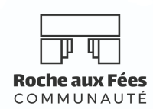
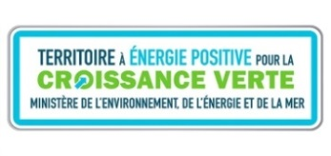

06/07/2020
COMMUNIQUE DE PRESSE

Rénovation de l’éclairage public sur la commune de Retiers

Le territoire de La Roche aux Fées impliqué dans une démarche de transition énergétique
La Roche aux Fées a été reconnue « Territoire à Energie Positive pour une Croissance Verte » (TEPCV) en 2016 par le Ministère de l’Environnement, de l’Energie et de la Mer. Une convention signée avec l’Etat a permis de dégager une enveloppe de 198 000€ pour cofinancer des actions en faveur de la transition énergétique sur son territoire.
C’est dans cette démarche que la commune de Retiers a effectué des travaux important de rénovation de son éclairage public.

Un co-investissement pour améliorer l’éclairage public
Montant total des travaux (Diagnostic, Etudes, fournitures et travaux) : 398 868.34 € HT
Le SDE35 a financé 30.40% du montant des travaux soit 121 233.27 €
Montant pris en charge par la subvention TEPCV : 197 989.14 €
Montant pris en charge par les communes : 79 773.67 €

Des travaux réalisés avec du matériel plus économe en énergie
Le SDE35 a accompagné la commune pour définir son projet d’éclairage public : une étude préalable a été effectuée pour optimiser l’éclairage public en installant notamment du matériel plus performant (leds).
Au total, les travaux ont concerné la rénovation de 184 points lumineux avec une puissance déposée de 64 kW pour une puissance nouvellement installée de 29 kW. Les secteurs concernés par ces travaux sont : le terrain de football, les abords du complexe sportif, le secteur de la Gilnais, Rue Le Braz, Rue Charcot, Rue Jules Verne, Square Jeanne Jugan, Place Harel, Square Jean de la Fontaine, Rue du Docteur Guyot, Rue robert D’Arbrissel, rue Leclerc, rue Mermoz et rue Georges Brassens

Des gains énergétiques conséquents pour la commune
La rénovation de l’éclairage public va permettre à la commune de réaliser un gain énergétique important, estimé au total à 35 kW soit 55 % par rapport aux anciennes installations. Sur 10 ans, on estime le gain financier total à 50 000 euros €.

Contact presse : Sophie LANTERNIER/s.lanternier@sde35.fr/ 06 61 22 09 02
Le Syndicat Départemental d'Energie 35
Propriétaire des réseaux de distribution électrique dont il garantit le service public, le Syndicat Départemental d’Energie 35 accompagne les 333 communes d’Ille-et-Vilaine dans l’aménagement de leurs territoires et sur la voie de la transition énergétique. Outil de proximité, le SDE35 assure la modernisation des réseaux électriques dans les communes rurales (renforcement, sécurisation, extension) et leur dissimulation pour l’ensemble des communes.

